H. AYUNTAMIENTO CONSTITUCIONAL
---;;\--:--g.-n:v qlj
rr o·-p!t fTf egUTarización del Comercio,

Padrón y Licencias y Giros Restringidos del Gobierno
--·--

SECRETARIA DEL AYUNTAMIENTO

GOBIERNO MUNICIPAL

Constitucional del Municipio de San Juan de los Lagos
2018-2021

INTEGRANTES DE COMISION.

PRESENTE:
Anteponiendo un cordial saludo, por medio del presente el que suscribe,
C. GAMALIEL ROMO GUTIERREZ, como Secretario Técnico, me dirijo a Ustedes, con fundamento en el Reglamento de la Comisión Técnica para la Regularización del Comercio, Padrón y Licencias y Giros Restringidos del Gobierno Constitucional del Municipio de San Juan de los Lagos de este Municipio:

Artículo 12.- Corresponde al Secretario Técnico de la comisión :
l. Convocar a sesiones ordinarias y extraordinarias , por mandato del Presidente de la Comisión.

Se convoca a la 14° sesión ordinaria de comisión de comercio, con verificativo el próximo jueves 19 de septiembre del presente en la sala de cabildo en punto de las 1:30 PM.

Orden del día

1.- Lista de asistencia, declaración de quorum legal 2.- Lectura del acta anterior
3.- Informe general de Directores, (Tesorería, Padrón y Licencias, Comercio y
Seguridad Publica). 4.- Generales.

ATENTAMENTE:

SAN JUAN DE LOS LAGOS, JALISCO; A FECHA DE SU PRI:si::»TACION .

- o1 (395) 1ss oo o1 SAN JUAN
Simón Hernández 1, Centro, 47000 01(3\ Alcald " aSJL de/os LAGOS
- Sanjuan de los Lagos,jal. Ó 1 Alcatdoa201B-2021
C.C.P. DIRECCION DE COMUNICACI N SOCIA · · , ";.Í¡
- www .sanjuan .gob.mx e e p PRESIDENTE MUNICIPAL DEL MUNICIPIO DE SAN JUAN DE L • \;1 •
c:c:P: SECRETARIO GENERAL DEL MUNICIPIO DE SAN JUAN DE LOS LAGOS.

, ,_ _.,... SESION ORDINARIA DE COMISION TECNICA DE OMERCIO, PADRON Y LICENCIAS Y GIROS
RESTRINGIDOS.
Comisión del H. Ayuntamiento Constitucional San Juan de los Lagos, Jalisco, 2018-2021

En San Juan de los Lagos, Jalisco siendo las 1 horas con 35 minutos del día 28 de Agosto del año 2019 dos mil diecinueve, por lo que estando reunidos en el salón de cabildo , los que integran la Comisión, se procede a celebrar esta sesión ordinaria, y acto continuo el servidor público encargado de la Secretaria Técnica de esta comisión procederá a tomar lista de asistencia y en su caso hacer la correspondiente declaratoria de quorum legal:

Reglamento de la Comisión: CAPiTULO 11
De la Integración del Comisión.

Artículo 4. - La Comisión Técnico de regularización de giros de control especial del Gobierno Constitucional del Municipio de San Juan de Los Lagos, se integrará de la siguiente forma:

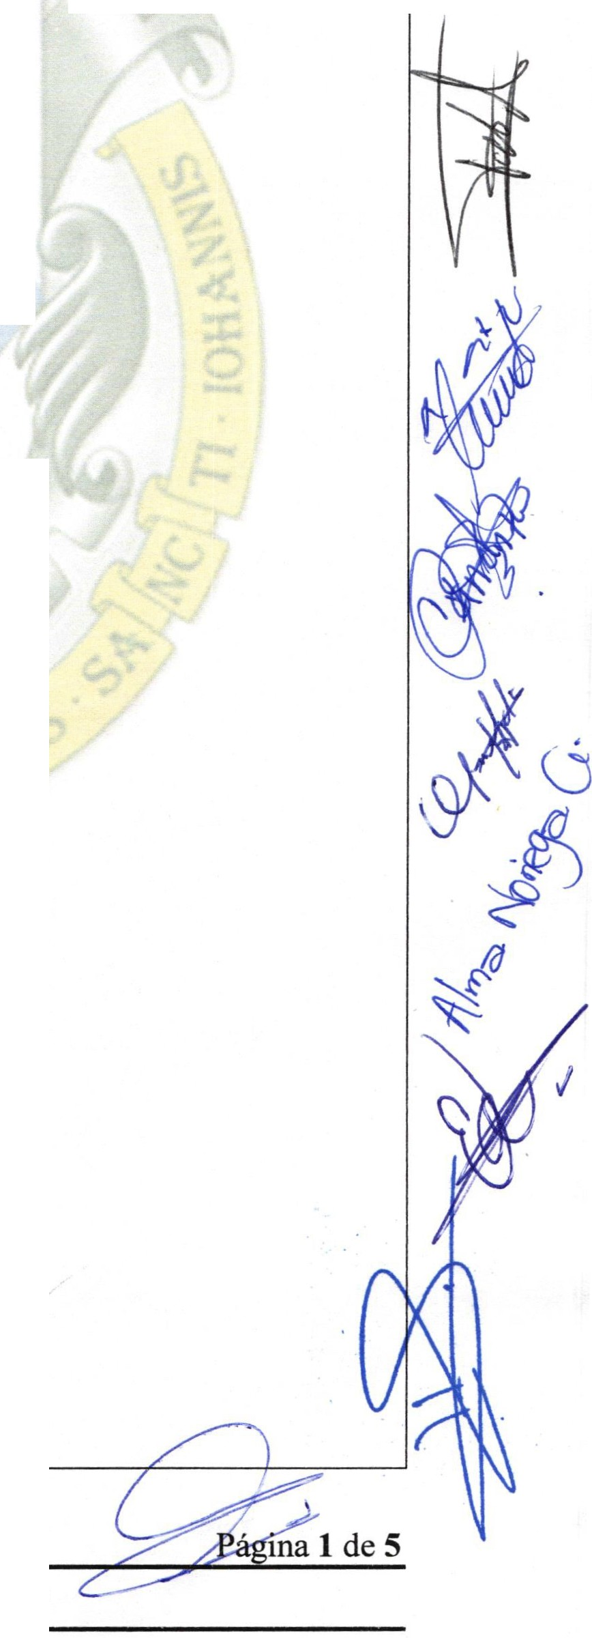l. El Presidente Municipal o su AUSENTE representante, que será el
Presidente del Consejo.
LCI JESUS UBALDO MEDINA BRISEÑO
11. El Tesorero Municipal. LCP. PRESENTE FELIPE DE JESUS RUIZ
PEREZ.
111. El Director de Comercio. JUAN PRESENTE ANTONIO HERNANDEZ
- El Director de Seguridad AUSENTE Pública. LIC. HUGO ARMANDO
MARTINEZ ZACARIAS
- El Regidor Presidente de la PRESENTE Comisión de Hacienda y
Reglamentos LIC. DENIS ALEJANDRA PLASCENCIA
CAMPOS.
- El Regidor Presidente de la PRESENTE Comisión de Comercio . MTRA
ALMA MARGARITA NORIEGA GUILLEN
VIl . El Regidor Presidente de la AUSENTE
Comisión de Licencias y Regularización. MTRA CLAUDIA JEANETTE CARRANZA SANTOS.
- El regidor Presidente de la PRESENTE. Comisión de Delegaciones. C.
EDUARDO SAUL GARCIA PADILLA .
- El Regidor Presidente de la PRESENTE
Comisión de Estacionamientos. LIC. GRISELDA SANCHEZ DELGADO.
- Representante del Sector AUSENTE
Empresarial. MIGUEL ANGEL MARQUEZ DE ALBA
- El Secretario General del AUSENTE
Ayuntamiento. LIC. VERULO MURO MURO
XII. El Director de Protección Civil. AUSENTE

7 de Agosto del Año 2019

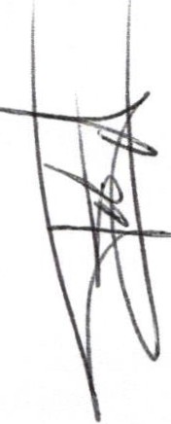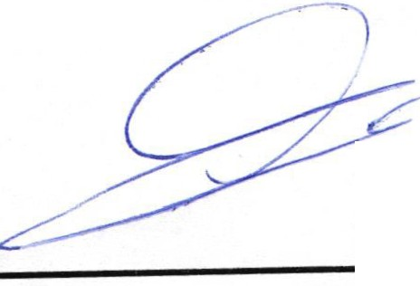PUMQ. HILARlO XOCHIPA VALENCIA
- El Juez Municipal. GERARDO PRESENTE
XOCHIPA VALENCIA
- Delegada. YAMILET MARQUEZ AUSENTE
AVALOS
- Director de Padrón y Licencias PRESENTE FATIMA DEL ROSARIO
GUTIERREZ MARTINEZ

ORDEN DEL OlA

1.- Lista de asistencia y declaratoria de quorum.-

Acuerdo.- Este punto del orden del día se encuentra debidamente desahogado, toda vez que al inicio de esta sesión se tomó lista de asistencia y se hizo la declaratoria de quorum legal.
2.- Lectura y aprobación del acta anterior así como la aprobación del orden del día.- Acuerdo.- Una vez sometido a consideración el orden del día, previamente circulado, es
aprobado por 8 votos a favor de los INTEGRANTES presentes que corresponde a una mayoría relativa se aprueba el orden del día sometido.

Y que con fundamento en el Reglamento de la Comisión Técnica de Comercio, Padrón y Licencias y Giros restringidos del Municipio de San Juan de los Lagos:

Artículo 3. - La Comisión Técnica de Comercio, Padrón y Licencias, y Giros Restringidos del Gobierno Constitucional del Mumcipio de San Juan de los Lagos, es un Órgano Coleg1ado de carácter permanente y está facultado para:
l. Estudiar, revisar y formular pet1ciones que tengan que ver con la autorización de g1ros comerciales de
control espectal que comprenden los siguientes :

- G1ros que expendan bebidas alcohólicas o cerveza en botella cerrada o para consumo dentro de los establecimientos, adicionalmente a otras actividades que realicen;
- Expendios de bebidas alcohólicas en botella cerrada,
e) Expendios de cerveza en botella cerrada;
- Bares;
- 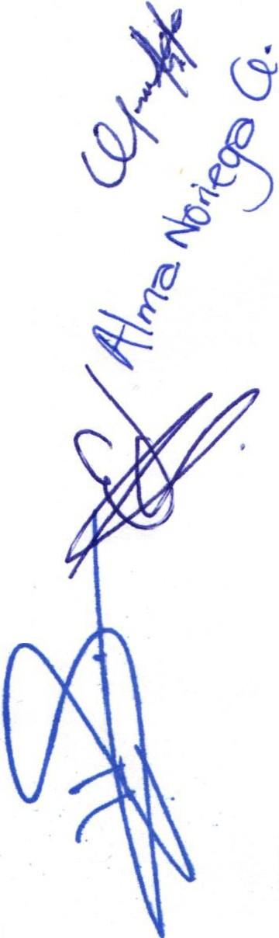Cantinas ;
f) Centros bataneros
- Establecimientos donde se alimenten , reproduzcan o se sacrifiquen animales o que se conserven, vendan o distribuyan carnes para consumo humano;
- Cabarets y discotecas ;
- Salones de billar;
- Giros que distribuyan o expendan sustancias peligrosas, o solventes ;
- Giros dedicados a la operación o venta de boletos o billetes para rifas, sorteos, loterías, pronósticos deportivos y demás juegos de azar permitidos por la ley;
  - Estéticas y salones de belleza;
- Salones de eventos y banquetes con consumo de bebidas alcohólicas;
- Los dedicados a los espectáculos públicos;
- Giros dedicados a la explotación de los materiales de construcción ;
- Giros dedicados al funcionamiento de juegos mecánicos , electromecánicos y electrónicos accionados con fichas , monedas o su equivalente, con excepción de los juegos electromecánicos infantiles anexos a un giro principal, dentro del establecimiento autorizado , de los cuales se podrán permitir hasta dos juegos ; Y
- Giros dedicados al alquiler de equipo de cómputo , Internet o cibercafes;
- Giros dedicados a la venta, atención y curación de animales domésticos ;
- Giros donde se vendan y consuman alimentos naturales procesados ;
- Giros que expendan o distribuyan medicamentos o psicotrópicos .
- Gasolineras;
- Hoteles y moteles;

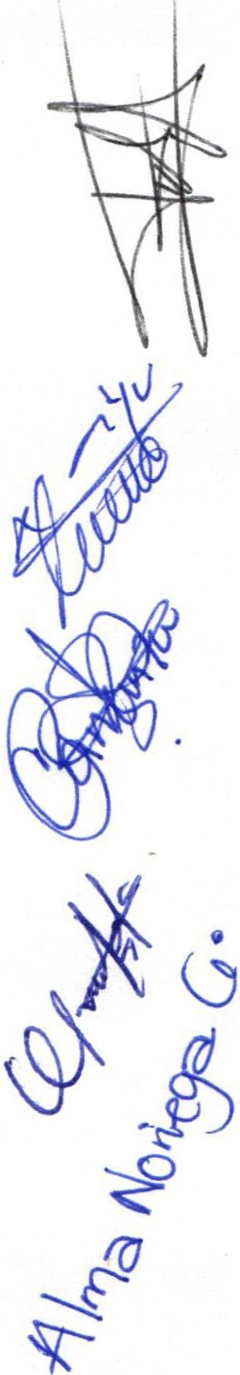OMERCIO, PADRON Y LICENCIAS Y GIROS RESTRINGIDOS.
- Comercio en puestos semifijos en la vfa pública .

fl. En general, todo lo que tenga que ver con el funcionamiento de los giros de control especial y la aplicación del Reglamento de Comercio .

3.- Se presenta informe general a la Direcciones en relación a los siguientes temas.

  - Por el Director de Padrón y Licencias.

    - Se comenta al respecto de los operativos espacios dignos, en el que se señala , que aún se sigue presentando resistencia por parte de los comerciantes para acatar las indicaciones de los inspectores sobre el uso del espacio público para la venta. Que se está actuando de manera insistente en varias de las calles de la zona centro para mantener la vigilancia y la constante instrucción de liberación de la zona peatonal. También se menciona que se está retirando la publicidad de la Plaza Principal y la Juárez con el objetivo de mantener una buena imagen urbana.
Se comenta que se han expedido 11 licencias de comercio que no presentan condiciones de giros restringidos, 1 sub giro, 3 traspasos y 12 reportes de atención .

Acuerdo.- Informativo.

    - Se presenta informe de ingresos.

*Por derecho al comercio establecido (giros comerciales y de control especial)
acumulado de enero a agosto $3, 135,419.53

Acuerdo.- Informativo.

  - Por el Tesorero Municipal.

    - En uso de la voz el Tesorero Municipal presenta los ingresos de $373,073.00 pesos por concepto de estacionamientos (JUAREZ, VASO DE LA PRESA) ingresos de aportación bajo rubro de obras y servicios, comprendido en el periodo de enero a la fecha de su presentación .

Acuerdo.- Informativo.
- Por la Dirección de Comercio.
  - En uso de la voz el Director de Comercio, se presentan informe al respecto de
la situación de actividad comercial que se autorizó el día 15 de agosto 2019 en la plaza principal, en la que se rescatan varios comentarios positivos:
No se dieron incidencias .
El comerciante fue ordenado y expresó su agradecimiento por dicha acción
Sin registro de quejas ciudadanas.
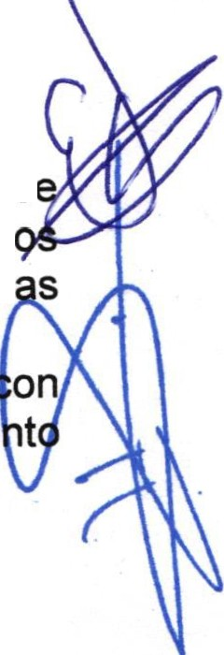Se expone que no se dio la indicación de cierre al paso vehicular sobre la calle
Zaragoza.
Sin registro de detenciones administrativas en el Juzgado Municipal.
Se siente la inspección diaria por el personal de la dirección , señalando que s
tiene resistencia por parte de los comerciantes al para acatar . 1 señalamientos, se solicita determinar logística de cobro en multas por dich s infracciones.
A lo que se compromete el Juez Municipal a presentar una propuesta · on
fundamento legal para la generación de multas por concepto de incumplimie t a los señalamientos del comercio.
También se señaló que en este periodo de fiestas se tomó el criterio de no
otorgar más permisos al comercio semifijo y no se estará otorgando el cambio
de nombre a los ya otorgados, ya que este derecho no es trans ible, tam ién se está revisando la situación de subarrendamientos de s derec os de ptso,

deS

aun sabiendo que esto no se debe generar, ya que la reglamentación lo prohíbe.

Acuerdo.- Informativo.

1) En uso de la voz el Director de Comercio, presenta su informe financiero en relación a los ingresos al periodo de enero a la fecha, teniendo como ingresos totales la cantidad de $ 2, 952,057 .00, correspondiendo al mes de julio la cantidad de $334,245.00 pesos, comentando al respecto la importancia de la Dirección en materia de ingresos a las arcas de la Hacienda Municipal.

Acuerdo.- Informativo.

- Por el Director de Seguridad Pública.

  - Sin informe por tratar Acuerdo.- Ninguno
4.- Se presenta por parte de la Dirección de Padrón y Licencias las solicitudes de licencia comercial con venta de alcohol con la relación siguiente:

Ex Num Observación ..

Resolución por

r_c; 1 mayoría.
- - 1 -
- - 1 1 L -
' "
5.- Asuntos Generales.

Ninguno. cr
6.- Integrantes de la dicha Comisión, en virtud que ha sido agotado el orden del día , se (()
declara concluida la presente sesión, a las 15 horas con 00 minutos del día de hoy,
citando a sesión ordinaria de Comisión, por instrucciones del Presidente Municipal LIC. -J?J
Jesús Ubaldo Medina Briseño, y se convoca a nueva reunión el día 19 de septiembre del
2019, a las 13:30 horas, en las instalaciones del salón de cabildo, firmando los que en ella intervinieron , quisieron y supieron hacerlo por y ante el presidente municipal que actúa en '{/\J unión del servidor público encargado de la secretaria técnica de esta comisión que /'; autoriza y da fe, en cumplimiento a lo dispuesto en el Reglamento de la Comisión.

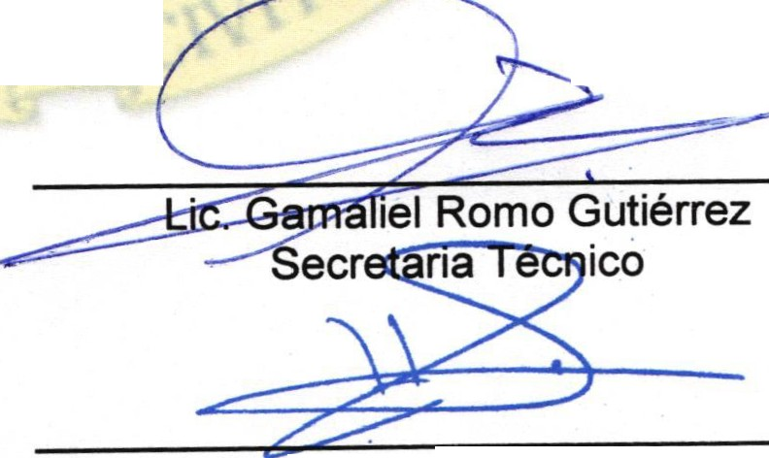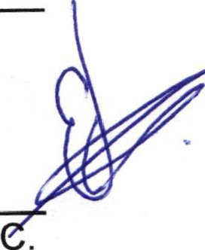. 1

LIC. Jesús Ubaldo Medina Briseño Presidente Municipal

El Tesorero Municipal. LCP. FELIPE DE JESUS RUIZ PEREZ.

El Director de Seguridad Pública. Ll HUGO ARMANDO MARTINEZ
lACARIAS

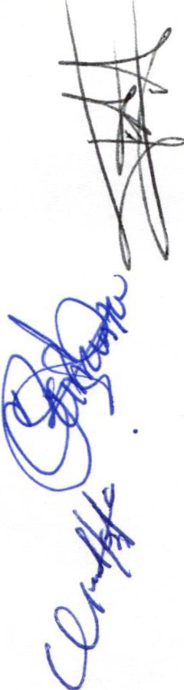
En representación del Director de
Comercio . C. JUAN ANTONIO HERNADEZ
LOPEZ.

El Regidor Presidente de la Comisión de Hacienda LIC. DENIS ALEJANDRA PLASCENCIA CAMPOS.

COMERCIO, PADRON Y LICENCIAS Y GIROS
RESTRINGIDOS.

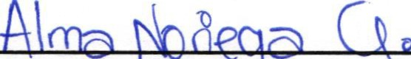El Regidor Prestdent d la Comisión de Comercio . MTRA AL MARGARITA NORIEGA GUILLEN

E nt;de la Comisión de Delegaciones. C. EDUARDO SAUL GARCIA PADILLA.

El Regidor Presidente de la Comisión de Reglamentos. LIC. DENIS ALEJANDRA PLASCENCIA CAMPOS.

El Secretario General del Ayuntamiento de San Juan de los Lagos. LIC. VERULO MURO MURO.

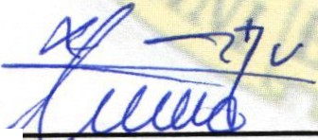El Juez nicipal. GERARDO XOCHIPA VALENCIA.
El Regidor isión de
Licencias y Regularización . MTRA CLAUDIA JEANETTE' CARRANZA
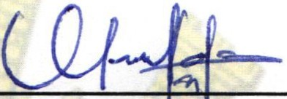SANTOS.

El Regidor Presidente e la Comisión de Estacionamientos. LIC. GRISELDA SANCHEZ DELGADO.

Representante del Sector Empresarial. MIGUEL ANGEL MARQUEZ DE ALBA.

El Director de Protección Civil. PUMQ.
HILARlO XOCHIPA VALENCIA.

Delegada. YAMILE MARQUEZ AVALOS

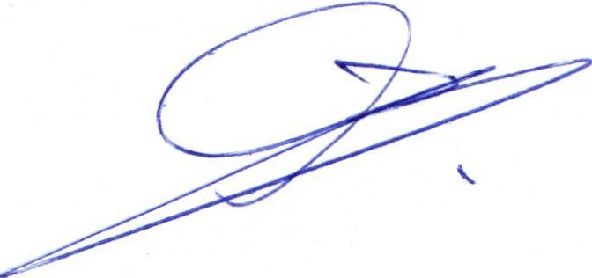DIRECTOR DE PADRON Y LICENCIAS
C. Fátima del Rosario Gutiérrez Martínez

Página 5 de 5

